|  |  |  |
| --- | --- | --- |
|  | **Construímos propósito pensando no futuro**  Nome: __Nº Turma:  Prof.:Kelly Bazareli Componente Curricular:_ _______  Data: / / 2022 Ano/Série: Total de questões:  Tipo de Avaliação: Avaliação Trimestral ⬜ Avaliação Individual ⬜ Trabalho ⬜ | Nota  Final**:** |
| **NOTRE DAME**  **Bondade, Firmeza e Competência** | Desconto Ortográfico: Será descontado 0,1 ponto para cada 3 (três) erros ortográficos |

**Avaliação de geografia**

1. As imagens retratam uma mesma atividade do cotidiano feita de maneiras diferentes.

 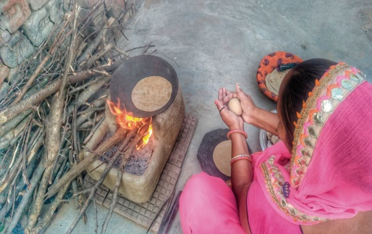

**IMAGEM 1 IMAGEM 2**

Marque a alternativa correta que representa a fonte de energia utilizada por essas pessoas. (1,0)

( ) o gás natural e a lenha. ( ) o petróleo e a energia solar.

( ) o carvão mineral e a madeira. ( ) o carvão vegetal e a biomassa.

1. Aprendemos que o uso das diferentes fontes de energia causam impactos ambientais.

Leia com atenção e marque **V** para verdadeiro e **F** para falso. (1,0)

( ) utilizar energia elétrica vinda da energia solar diminui o impacto ambiental.

( ) andar com veículos movidos a gasolina e diesel contribui para aumento da poluição.

( ) utilizar energia elétrica vinda da energia solar contribui para o aumento da poluição.

( ) circular pela cidade com bicicletas ou patinetes não estamos causando danos ao meio ambiente.

1. A imagem apresenta a obtenção de uma fonte de energia renovável, também chamada de energia alternativa ou sustentável.

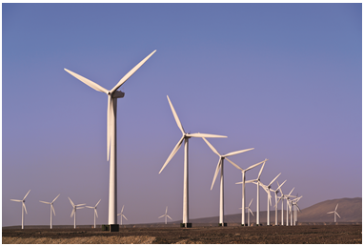

A fonte de energia renovável apresentada na imagem é identificada como: ( 1,0)

( ) nuclear, energia que aquece a água e produz o vapor, que, em alta pressão, move as turbinas geradoras de eletricidade.

( ) eólica, produzida pela força dos ventos, que movem hélices gigantes conectadas a um gerador produtor de eletricidade.

( ) gás natural, utilizado para a geração de energia nas residências (gás de cozinha, por exemplo) e como combustível para veículos.

1. Leia com atenção e relacione o tipo de energia de acordo com o número indicado a seguir( 0,25 – 1,5)

**( 1) Energias não renováveis ( 2 ) Energias não renováveis**

( ) Hidrelétrica ( ) Petróleo ( ) eólica

( ) solar ( ) carvão mineral ( ) biomassa

1. Observe a imagem a seguir e responda. (1,5)

A) Quais desses setores consomem mais energia? ______________________________

B) Qual consome menos energia? ___________________________

c) As residências representam qual a porcentagem do consumo de energia do país? _____________________________

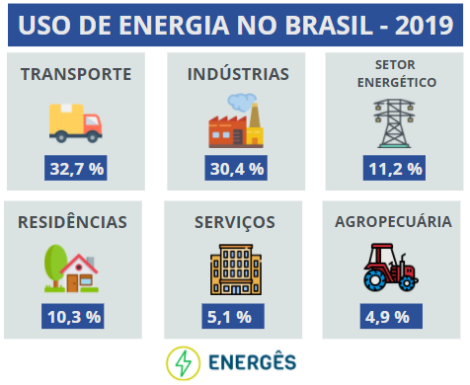

1. Leia com atenção e marque **V** para verdadeiro e **F** para falso. (0,25 - 1,0)

( ) O carvão mineral é a principal fonte de energia utilizada nas usinas siderúrgicas, as quais produzem aço.

( ) O petróleo e o gás natural são fontes de energia fósseis exploradas em grandes quantidades no mundo.

( ) A maior parte da energia consumida no mundo provém da energia solar.

( ) Em uma usina nuclear, a energia é gerada pelo processo fissão nuclear do urânio.

1. Complete as frases e encontre as palavras no caça palavras. (0,5 - 3,0)

a) Energia hidrelétrica é gerada pelo aproveito do fluxo da ___________em usinas.

b) Energia solar. O ___________ é nossa principal fonte de energia.

c) Energia eólica é produzida através da força do ______________.

d) É a energia proveniente de toda matéria orgânica de origem animal ou vegetal. ____________________

e) Fonte de energia fóssil usada na produção de combustíveis, como gasolina e diesel. __________________________________

f) As fontes de energias inesgotáveis (renovadas pela natureza) são chamadas de__________________.

